Godding,Mick - Weerts,René
DJZ 2-DJC 4, 23.11.2014

Omdat het 3e team vrij was deze speeldag leek het ons gepast Mick te laten spelen op het 2e bord van het 2e team. Ziehier hoe het hem verging:

Stelling na 15... f6
Zwart heeft de lange rochade uitgesteld maar nu is het te laat, hij krijgt geen enkele kans meer!

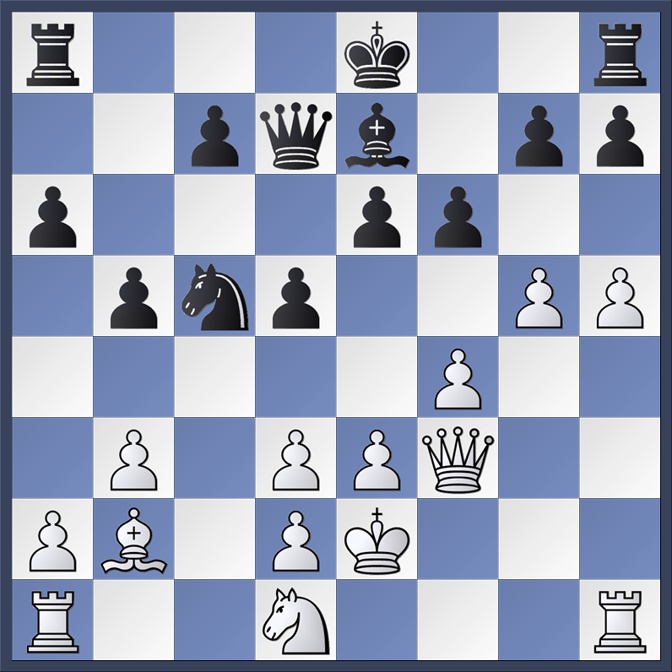

16.h6 Ld8 17.Pf2 g6? Maar dit vraagt teveel van de zwarte stelling! 18.Pg4 0–0? 19.Lxf6 Lxf6 20.Pxf6+ Txf6 dat kost een kwaliteit en wat erger is de zwarte koningsstelling zal spoedig geopend worden 21.gxf6

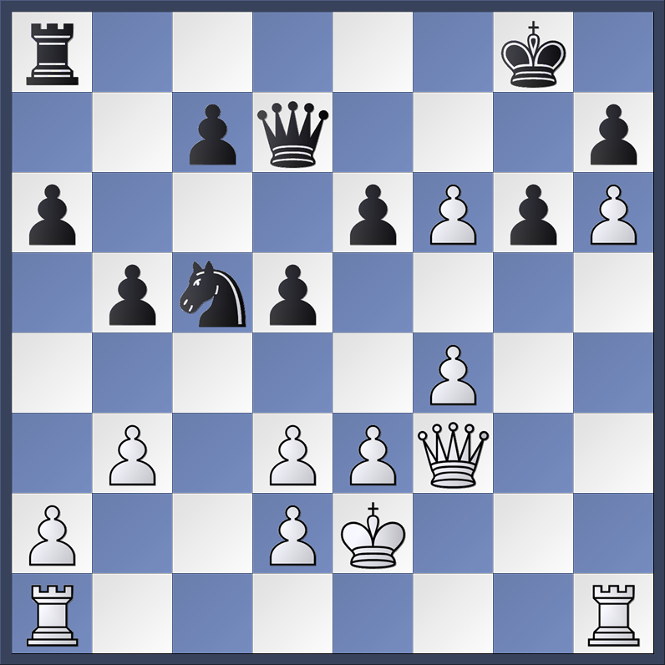

Df7? Misschien beter Kf7 22.Tac1 Pb7 23.e4 Pd6 24.Kf2 Tc8 25.Tc6 Dd7 26.exd5 Kf7 27.Thc1 Kxf6 28.dxe6 Kxe6 (na Dxe6 volgt natuurlijk Txc7) 29.Dg4+ Ke7, de koning moet zijn dame blijven dekken ... 30.Te1+ Kd8 en 31.Dg5+ gevolgd door mat, 1–0

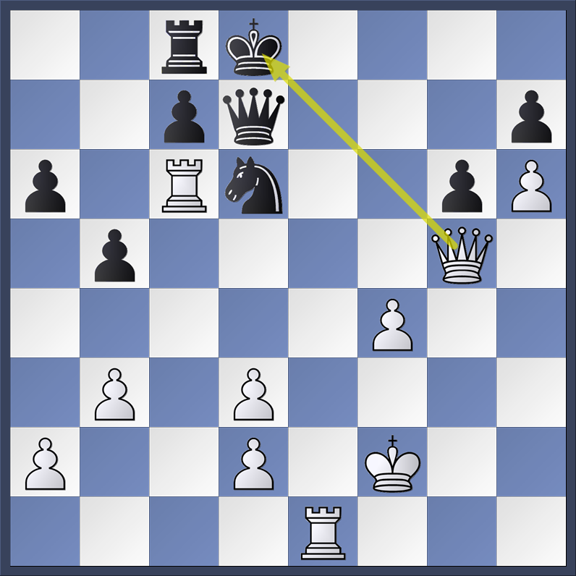

Een prachtig debuut van Mick in het 2e team met zo een overwinning, klasse!
Dat beloofd wat voor de toekomst!!

Chappin,René - Zink,Rob
DJZ 2-DJC 4 , 23.11.2014

Stelling na 17 ... Lf5, zwart dreigt op b2 in te slaan

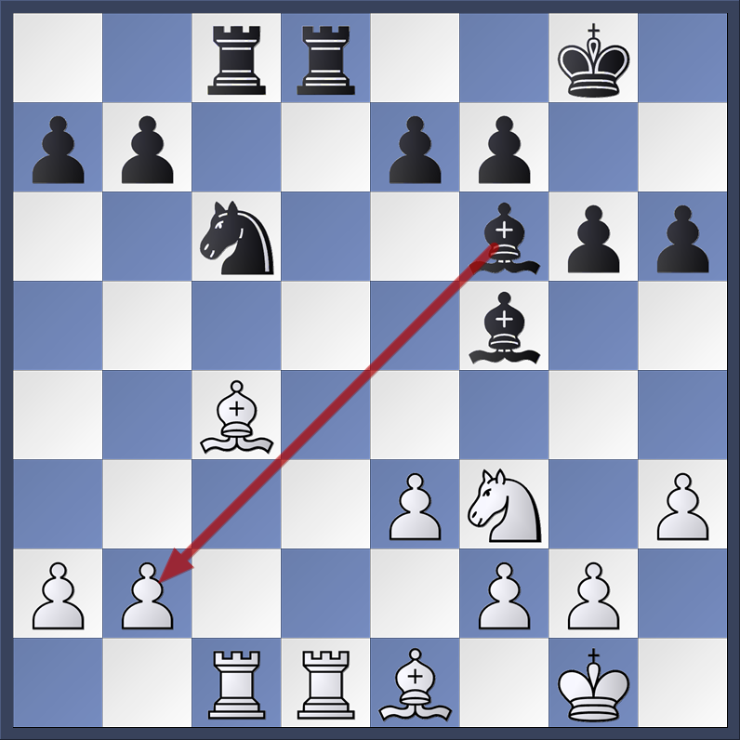

18 b3? Daarmee is pionverlies voorkomen maar er zit een addertje onder het gras: 18...Lb2! En zwart gaat een kwaliteit ophalen 19.g4 Be4! [19...Lxc1? 20.Txc1 Ld3 21.Lxd3 Txd3 22.Pe5 Td6 23.Lb4 Te6 24.f4 Td8 25.Pxc6 bxc6 26.Lc5 en wit kan nog vechten] 20.Pd2 Lxc1 21.Txc1 Ld3 22.Lxd3 Txd3 23.Pe4
Tcd8 en zwart dreigt torens te ruilen op d1 24 Tc4?

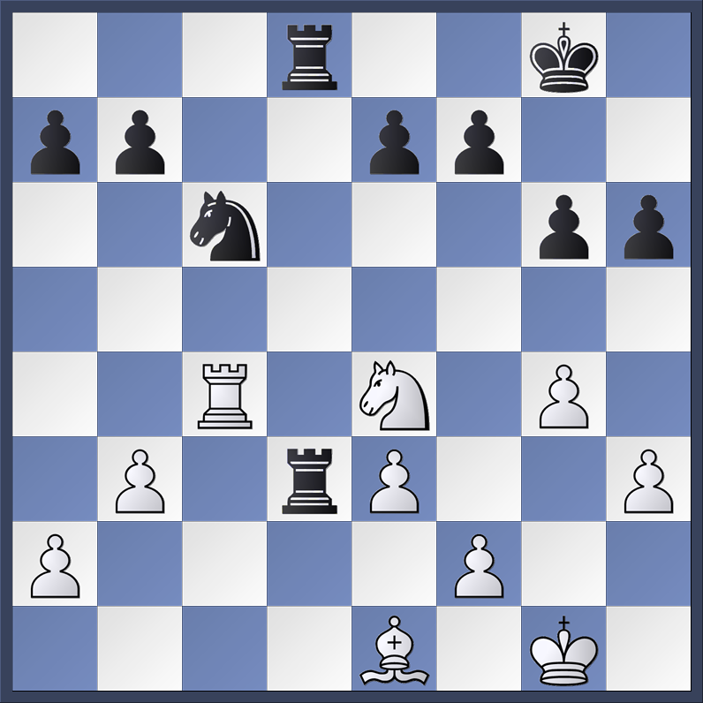

24 ...Td1 25.Kf1 Pe5! Maar nu gaat de loper op e1 ook nog verloren en komt wit een volle toren achter! 26.Pc5 Pf3 [26...Pxc4 27.bxc4 T8d2 28.Pb3 Txa2] 27.Pxb7 T8d2 28.Tc8+ nog een schaak der wrake! Kg7 29.Kg2 Pxe1+ en wit zag het zinloze van verder spelen in, 0–1

Uw razende reporter (en teamleider) uit het altijd gezellige café Tinus,
Robbie van Zinkenburg

PS over 3 weken (14 december) spelen we in Stein tegen het 3e team van DJC!

